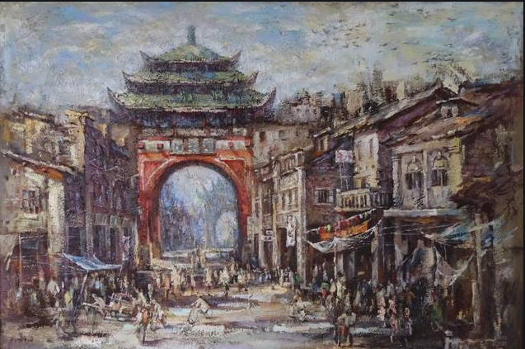**乳源云门山云上飞瀑、曹溪文化广场、马坝人遗址狮子岩 、五星莱斯酒店韶关2天**

**· 行程特色 ·**

**激情欢乐**

**“乳源瑶山云门山风景区”、云门花海；**

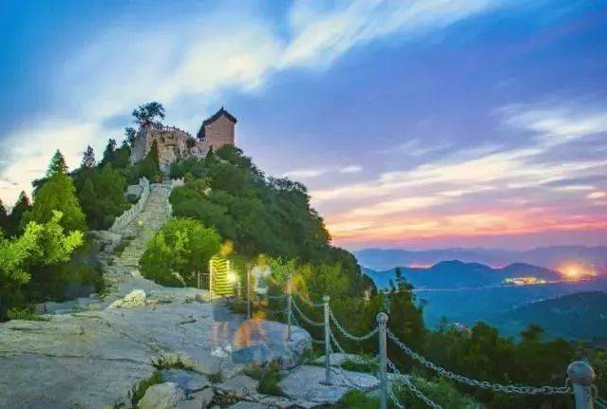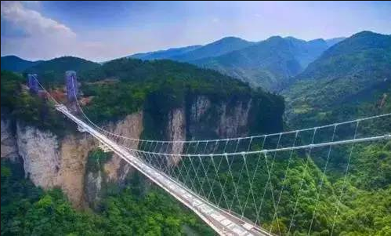

**震撼眼界**

**云门山擎天大瀑布横空出世；**

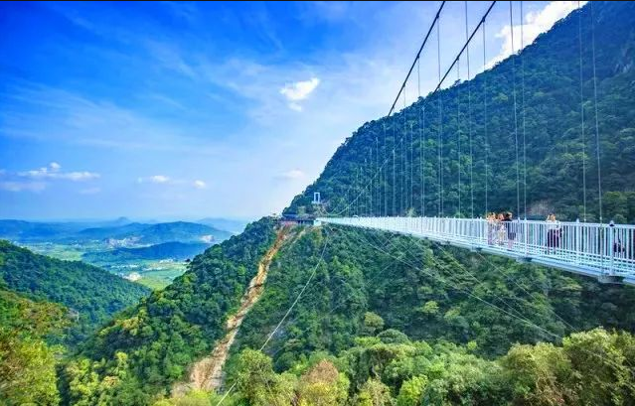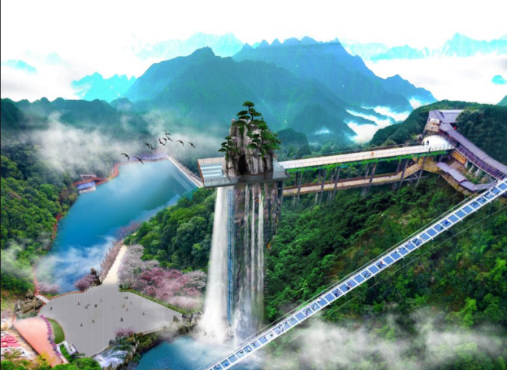

**千年古刹**

**★祈福：曹溪佛教文化广场；六祖大像祈福；**

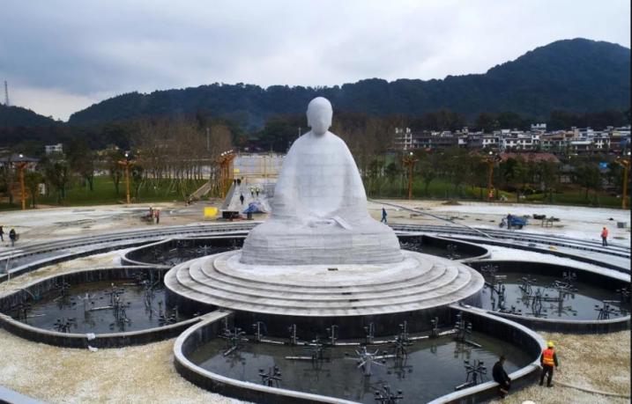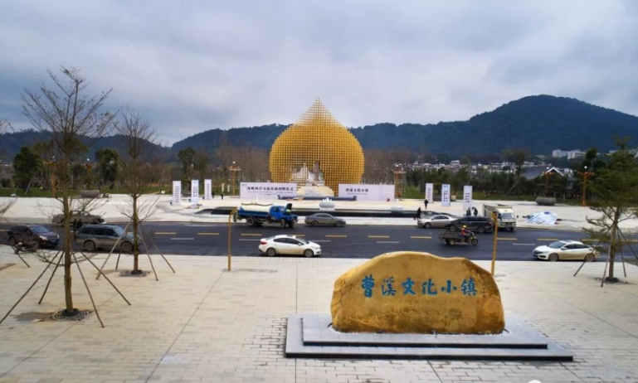

**品质酒店**

**★住宿：升级入住韶关挂五星莱斯丽呈华廷酒店；免费享用酒店健身房；恒温泳池；**

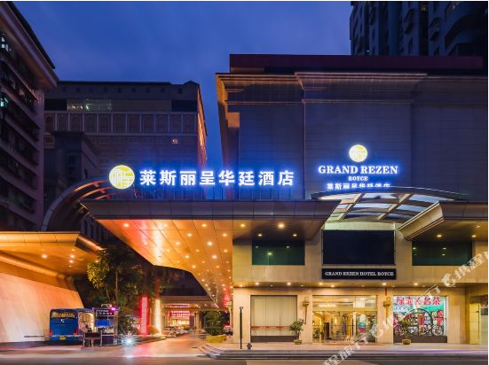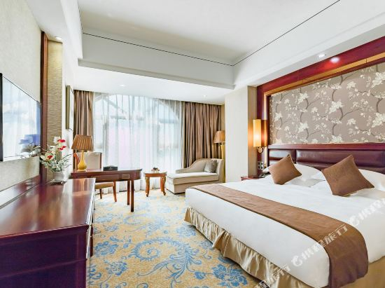

|  |  |  |  |  |  |  |  |  |  |  |  |  |
| --- | --- | --- | --- | --- | --- | --- | --- | --- | --- | --- | --- | --- |
| **行 程 简 介** | | | | | | | | | | | | |
| **天数** | **行程** | | | | | **早** | **中** | **晚** | | **酒店** | | |
| 第一天 | 广州－>韶关>狮子岩 >曹溪祈福小镇 | | | | | × | √ | × | | 莱斯丽呈华廷酒店或同级 | | |
| 第二天 | 云门山风景区>云上飞瀑-广州 | | | | | √ | × | × | | 温馨的家 | | |
| **详 细 行 程** | | | | | | | | | | | | |
| **第一天** | **广州-韶关** | | | | | | | | | | | |
| **当日**  **行程** | C:\Users\Administrator\Desktop\u=2029358779,1247708863&fm=26&gp=0.jpgu=2029358779,1247708863&fm=26&gp=0C:\Users\Administrator\Desktop\u=3396606445,1379077650&fm=26&gp=0.jpgu=3396606445,1379077650&fm=26&gp=008：00 早上于指定地点集中，由我公司专业导游陪同，乘坐豪华空调旅游车前往历史文化名城—韶关（车程3小时）。  11：30 曲江享用农家菜。  12:00-13:30前往游览**【狮子岩】**当地的“马坝人”遗迹和“石峡文化”遗址闻名中外，马坝人是介于中国猿人和现代人之间的一种古人类型，考古学家和艺术家在银岩内复原了 12 万年前马坝人的生活群像，  13:30-14:30**【曹溪文化小镇】**规划范围西起禅关，东至塔子坳，南至大宝山矿铁路专线，北至宝林山分水岭，总面积约7.2平方公里。建筑风格以禅宗文化为主，以南华寺唐朝建筑风格为基本格调，将禅韵融入雕塑、景观小品、地面铺装、植物配置等景观元素中，营造浓厚的“千年古刹，唐风禅韵”氛围。曹溪广场的设计以佛教经典《六祖坛经》中的内容为主要元素，结合现代雕刻艺术手法和语言，打造了世界上第一个以“六祖坛经”为主题的文化广场。  15:00-16:30前往韶关市区森林公园**【登韶关地标韶阳楼】**  17:00-18:30驱车30分钟前往韶关市区【**风采楼】【百年东街】【冬菇街—著名的手信特产一条街】；**  **[地摊火了,夜市开了,韶关的烟火气来了!](http://www.baidu.com/link?url=xGAKBAGQPdP0L8djrEX4kquoN5Wp8k6yrdaOYzZ0UMN88Wsi2l3PKkJaJoyKDlu4HU-nihR6rtewZGie-Cp1pntOKM6t__37F73dogRPVHO&wd=&eqid=bc5200f5001d481c000000065edeeb3f" \t "https://www.baidu.com/_blank)**  每晚十点之后风度路步行街人流熙熙攘攘，商品五花八门，叫卖声此起彼伏，小吃摊上弥漫着美食香味……共同汇聚成寻常百姓处最能抚慰人心的烟火气；夜市上，闹腾依旧。有90后的小年轻摊主，也有70后的大叔，无关年龄，无关商品，一样活跃，一样健谈。狭窄的巷子，琳琅满目的商品，熙熙攘攘的人群，夜市老板们放声招揽生意，市民随心讨价还价，一派繁华喧闹。不少摊主一边招呼着客人，一边直播推销服装鞋子，忙里忙外，复苏景象令人感动不已。  18：00——19：00百年东街美食街享用晚餐（自理）。  后入住市区挂五星【**莱斯丽呈华廷酒店-礼宾楼住宿**】； | | | | | | | | | | | |
| **餐食** | **早餐** | | 敬请自理 | **午餐** | 农家菜 | | | | **晚餐** | | 敬请自理 | |
| **参考酒店** | 莱斯丽呈华廷酒店或同级 | | | | | | | | | | | |
| **第二天** | **云门山风景区>云上飞瀑-返程** | | | | | | | | | | | |
| **当日**  **行程** | 07:00-08:00起床后酒店享有营养早餐。  08:00-12:00餐后前往**【云门山旅游景区】**景区坐落在世界过山瑶之乡广东省乳源瑶族自治县境内，位于云门禅宗发祥地、以“农禅并修”而著称的云门寺佛教文化生态保护区西北面，。景区与云门大觉禅寺紧密相邻，占地面积约80万平方米，森林植被覆盖率高达89.3%,景区内奇峰林立，古木参天，空气清新，山花烂漫，动植物品种丰富，全年林中溪水潺潺，平均气温在19度左右，是旅游、观光、漂流、探险、休闲、祈福的理想之地。  期间可在园内自由活动，赏**【云门花海】**，登**【1638级祥云梯】**踏入景区，穿过云门坊，遇见云门塔，登上风雨阁，眺望整个云门山景区，不禁想起南宋诗人陆游的诗句，“云作玉峰时特起，山如翠浪尽东倾”山中美景尽收眼底，胸怀也随之波澜壮阔。临近洪福磐，磐石上苍劲有力的“福”字映入眼帘，自古有坚如磐石之说，硕大的洪福磐伫立于此，让人心生虔诚与敬畏。再漫步云门山栈道，静观青山焕发，曲径通幽处，使人顿去杂念，禅意顿生，心中豁然开朗。从山门广场登上1683级云梯漫步，沿途感受着云门寺的灵气，峡谷游道两旁是茂密的原始森林，遍布珍贵的动植物，在这秀美的环境中，远离世间烦扰，感悟佛教文化的博大精深，领会禅的奥义，升华自己的心灵境界，与福结缘。  **【云门山玻璃桥】（可自费玻璃桥门票80元/人, 不含缆车 单程缆车60，双程90元/人）**于2017年9月正式对外开放，将是广东省首座全透明高空玻璃桥，桥面全部采用透明玻璃铺设，悬于望君台直通对面山峰，两峰地势险峻，中间峡谷横穿。踏在玻璃桥上，景区峡谷风光尽收眼底。行走其上彷如“人在空中走，景在脚下游”，惊险无比；云深雾重之际，桥上悬空赏景漫步云端，如若“脚踏祥云，腾云驾雾”。  **特别警示：凡有心脏病、高血压、恐高症、醉酒和其他身体不适宜游览的游客，超过65长者禁止报名参加玻璃桥项目。**  **前往观赏云门山擎天大瀑布是集世界最高和最大的瀑布内观景电梯，瀑布出水口宽八米，从顶端直流而下，落差达168米，相当于五十层楼的高度。瀑布内安装有三台观景电梯，每台观景电梯可一次容纳15人，是世界上罕见的瀑布与观景电梯组合游玩体验项目。瀑布顶端设80米长的玻璃观景平台供游客观赏，世界最高瀑布内观景电梯，世界上最大的瀑布内观景电梯；（自费单程上25元/人，单程下25元/人）**  12:00-13:00享用午餐（自理）；  13:00-19:30乘车返回温暖的家，结束愉快旅程！ | | | | | | | | | | | |
| **餐食** | **早餐** | 酒店早餐 | | **午餐** | 敬请自理 | | | | **晚餐** | | | 敬请自理 |
| **酒店** | 温馨的家 | | | | | | | | | | | |

**\*\*\* 以上行程安排及游览顺序仅供参考，导游可根据当天实际情况进行调整 \*\*\***

**费用包含：**

|  |
| --- |
| 1. 广州往返旅游大巴，保证每人一座； 2. 早餐一次；正餐一次； 3. 全程专业司机、导游服务； 4. 特别安排1晚韶关五钻酒店。 |

**费用不含：**

|  |  |  |  |  |  |  |  |  |  |  |  |  |  |  |  |  |  |  |  |  |
| --- | --- | --- | --- | --- | --- | --- | --- | --- | --- | --- | --- | --- | --- | --- | --- | --- | --- | --- | --- | --- |
| 1. 广州散团后交通费； 2. 一切个人支出（如酒店洗衣、电话、收费电视和酒水等）； 3. 因私人原因、交通延阻、罢工、台风或其它不可抗力因素而产生的额外费用； 4. 以及以上不提及的任何费用 5. 景区小交通自愿消费：不含缆车 单程缆车60，双程90元/人、观景电梯单程上25元/人，单程下25元/人 6. 其它自费以及加点项目费用   **门票按照不同年纪，现场付款买票。**   |  |  |  |  | | --- | --- | --- | --- | | **景点** | **60 岁以下** | **60 岁——69 岁** | **70 岁以上** | | 云门山大门票 | 38元 | 38元 | 0元 | | 云门山游乐园套票 | 138元 | 138元 | 138元 | | 风景区门票 | 180元 | 138元 | 138元 | | 《龙镜 》夜游光影秀门票 | 160元 | 138元 | 138元 | |

温馨提示：

|  |  |
| --- | --- |
| ★韶关各大酒店免费提供一次性用品，入住需提供一人一身份证信息，小孩需户口簿，无身份证明不能入住.. | |
| **各地土特产：** | * 仁化：土纸、毛竹、松香、山茶子油、木耳、冬菇、白毛茶、沙田柚。 * 曲江：马坝油粘米、南华李。 * 乐昌：宁麻、花生、白毛茶、冬菇、马蹄、猕猴桃、西洋参、黄连、西藁木。 * 南雄：黄烟、腊鸭。 * 始兴：竹木及其加工品、香菇、“雪柳红”蔬菜、黄烟、始兴沙梨。 * 新丰：香菇、草菇、木耳、茯苓。 * 翁源：三华李、缩骨鲫鱼、蚕豆 |
| **登上注意事项：** | 1、登山前应了解自己的健康状况；有高山反应及身体不适者，勿免强上山。 2、登山前特别要注意服装和鞋子，尽量要轻装上山，少带杂物，以减轻负荷；鞋子要  选用球鞋、布鞋和旅游鞋等平底鞋，勿穿高跟鞋，以免造成登山不便和有碍安全；  借助拐杖要注意选择长短、轻重合适与结实。  3、行前应注意气象预报，适时增减衣服。遇雨时在山上不可用雨伞而要用雨披，这是  为避雷电，并防止山上风大连人带伞给兜跑；雪天在山上走路更要注意防滑。  4、要做到观景不走路，走路不观景；照相时要特别注意安全，要选择能保障安全的地  点和角度，尤其更要注意岩石有无风化。  5、注意自身旅游安全，勿擅自到未开放的旅游山区和危险山区游玩；尽量避免在无人  管理的山地游玩；不在无救生人员管理的深潭、溪流水域游泳及戏水；注意并依照  警告、禁止标志的规定进行旅游。  6、注意保管好自己钱物，防止丢失及被窃，尤其是照相机等常用之物更要注意别丢落，  特别是在换胶卷时勿将胶卷落下。 |
| **旅游贴士：** | **旅游应带的物品:**  1.证照类： 请携带好您的有效身份证件（身份证）。  2.服装： 以休闲服为主，参照前往地区的气候及行程，准备应季服装、短裤、袜子、内裤、泳裤或泳衣等，外衣一般按旅行天数配备套数。需要注意的是，夏季地区的旅游车空调较冷，最好备一件长袖外衣。鞋子：以轻便舒适的旅游鞋为主。  3.防晒用品：伞(防雨防晒两用型)、太阳镜、遮阳帽、深度防晒油。  4.洗漱用品：毛巾、洗发水、洗面奶、梳子、牙刷牙膏、刮胡刀、化妆品。  5.小药包：旅游中为了防治旅游途中的小伤小病，请根据您本人身体状况备少量常用药品。  6.其他物品：手机及充电器、相机及胶卷、数码摄像机、电源转换插头、纸巾、纸和笔。  **7.以上物品个人可根据自身情况增减。** |